**Комплекс упражнений на свистящие звуки**

Упражнения направлены на тренировку языка, развитие его умения занимать нужное положение, сделать орган более гибким  послушным.

**Заборчик**

Цель: научить широко разводить губы при улыбки, фиксировать позицию.

Техника: широко развести губы по сторонам, сжать челюсти. Зафиксировать лицевые мышцы на 10 секунд.

**Месим тесто**

Цель: тренировка язычка для прохода в щель между челюстями.

Техника: самомассаж. Ребенок улыбается. Просовывает язык между зубами наружу, челюсти сопротивляются и покусывают его. Он становится тонким, широким. Возвращаем обратно так же с трудом, покусывания продолжаем.

**Блинчики**

Цель: научить расслаблять мышцы речевого аппарата.

Техника: открыть ротик, вынуть язычок и уложить на верхнюю губу. Расслабить мышцы. Оставить на 10 секунд.

**Трубочка**

Цель: расслабить мышцы лица, губ.

Техника: глубоко вдыхаем, вытягиваем губы вперед, напрягая мышцы, медленно выдыхаем, можно свистеть**.** Расслабляем губы и повторяем упражнение опять.

**Почистим зубы**

Цель: тренировать мышцы на кончике язычка, учить ребенка удерживать его за зубами и не высовывать наружу.

Техника: двигаем языком по внутренней части челюсти как зубной щеткой вверх-вниз, вправо-влево. Рот застыл в улыбке, челюсти сомкнуты. Для чистки внешнее части зубов приоткрываем челюсть на пару сантиметров, тянем кончик по всей поверхности зубов из одной стороны в другую. Язык должен быть тонким и широким. Следите за тем, чтобы кончик не скользил по поверхности резцов, а прикасался с напряжением мышц.

**Маляр**

Цель: тренировка подвижности языка, движения вверх.

Техника: рот открыт, язык поднимается к верхнему небу и поглаживает его кончиком от задней стенки к зубам. Губы должны быть зафиксированы в одном положении. Следите, чтобы язык не выходил наружу, не опускался вниз, мышцы напрягались. Повтор не менее 10 раз.

**Качели**

Цель: обучить язычок быстро менять положение, держать широкую и плоскую форму за зубами.

Техника: распластанный орган уложите на нижнее небо — считайте до пяти, поднимите наверх, уложите на верхнее небо, упирая в зубы — опять считайте до пяти.

**Маятник**

Цель: развиваем умение контролировать язычок.

Техника: рот открыт, язык совершает движения из стороны в сторону к уголкам губ как маятник.

**Хомяк**

Цель: расслабление мышц щек.

Техника: рот закрыт. Язык попеременно сильно упирается в каждую щеку, выдавливая стенки наружу.

**Вкусное варенье**

Цель: отработка движений язычком по кругу.

Техника: приоткрыть рот, вынуть тело языка и облизать верхнюю и нижнюю губу по кругу. Напрягать язычка нужно максимально, челюсть остается пассивной.

**Горка**

Цель: укрепить кончик, научить удерживать тело языка за зубами.

Техника: сжать челюсти, язык упереть кончиком в нижние зубы, согнув тело языка как горку. Держите 5-10 секунд.

**Ветерок дует с горки**

Цель: научить пропускать вдоль язычка воздушную струю.

Техника: язык в виде горки, кончик уперт в нижние зубы. Ротик приоткрыт, пропускаем воздух наружу так, чтобы струя была холодной. Губы при выдохе немного сжимаются.

[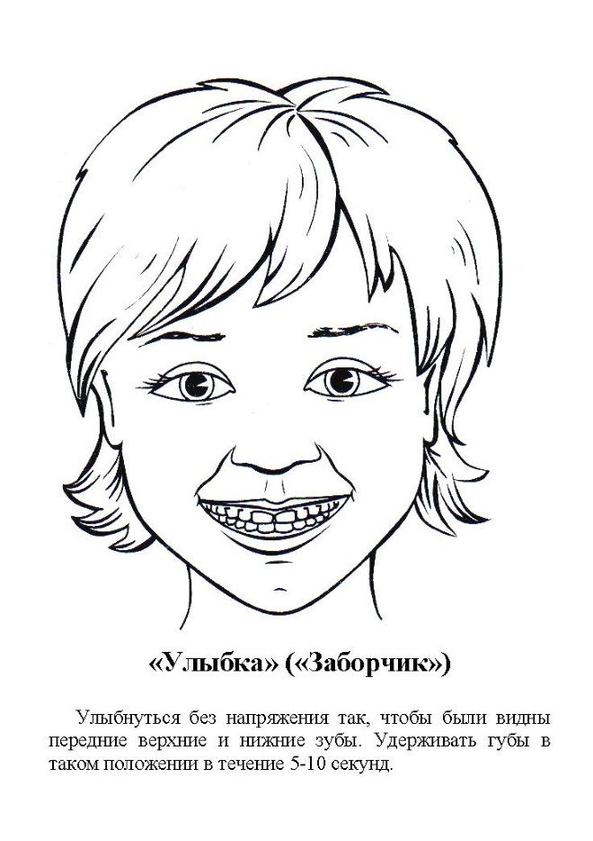](https://orechi.ru/wp-content/uploads/2018/12/zabor.jpg)

[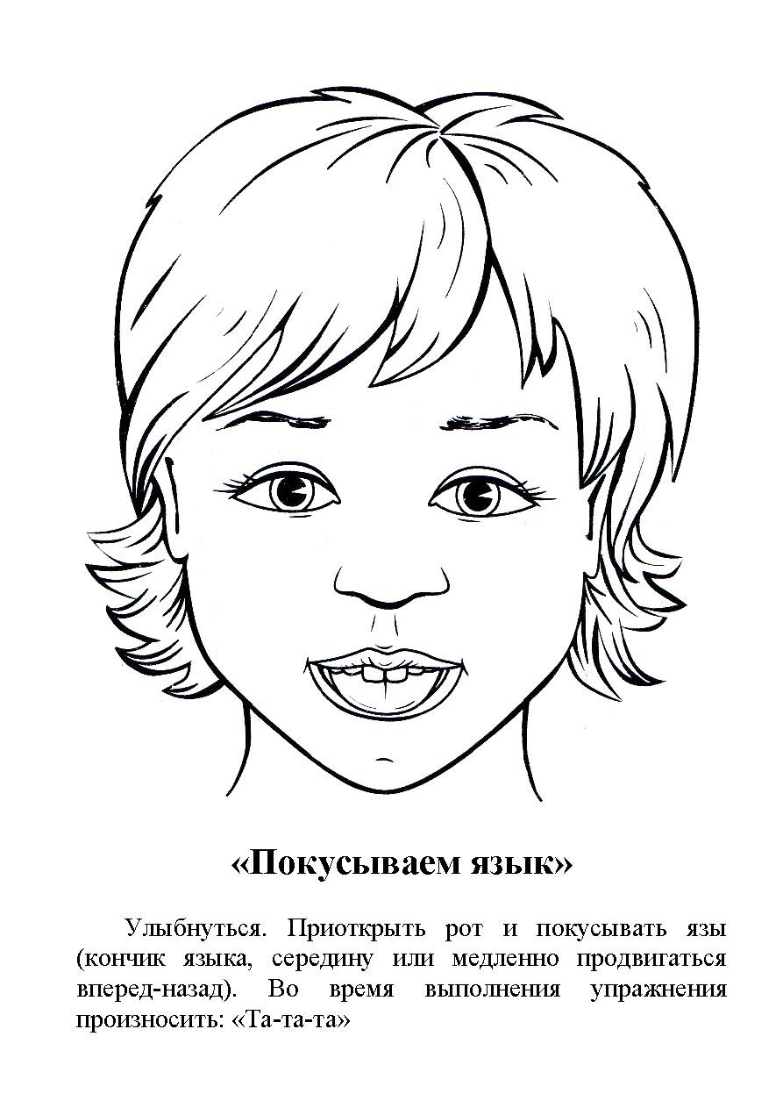](https://orechi.ru/wp-content/uploads/2018/12/pokusyvaem-yazyk.jpg)

[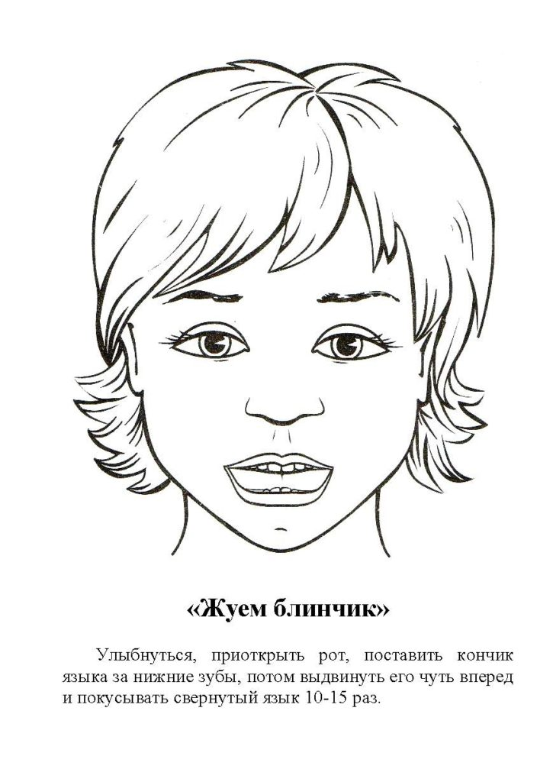](https://orechi.ru/wp-content/uploads/2018/12/zhuem-blinchik.jpg)

[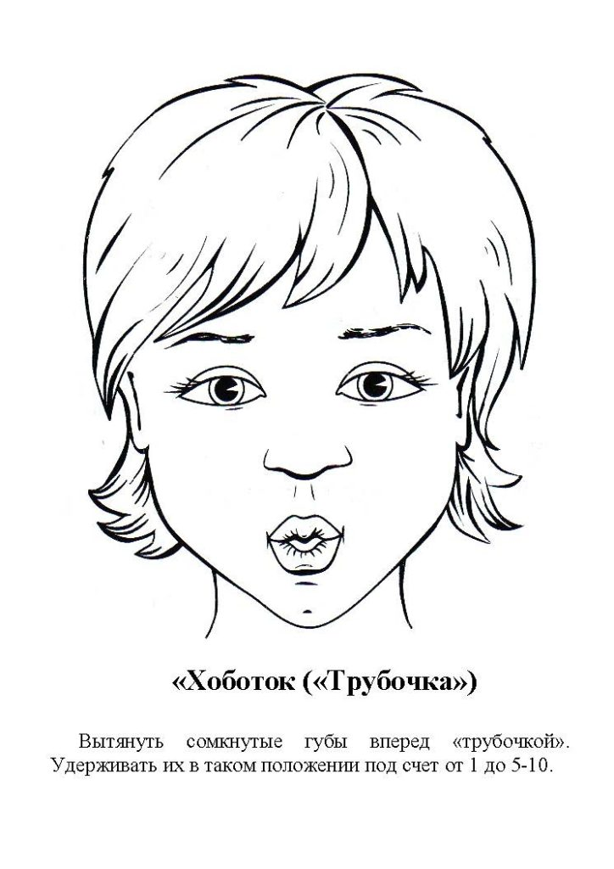](https://orechi.ru/wp-content/uploads/2018/12/trubochka.jpg)

з.

[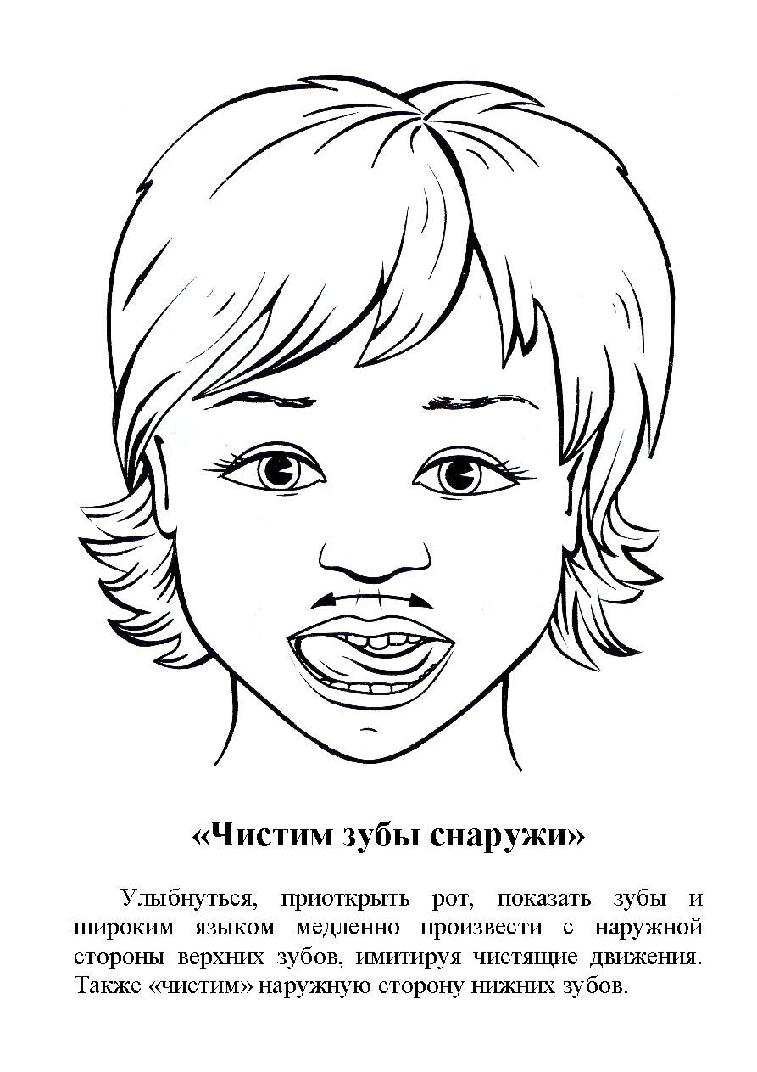](https://orechi.ru/wp-content/uploads/2018/12/chistim-zuby.jpg)

[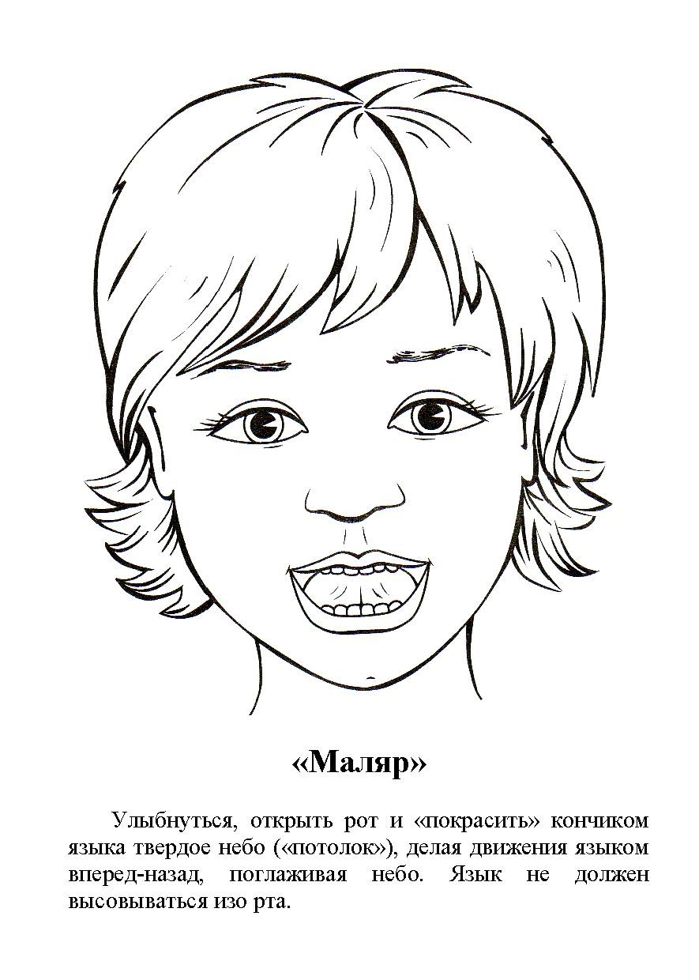](https://orechi.ru/wp-content/uploads/2018/12/malyar.jpg)

[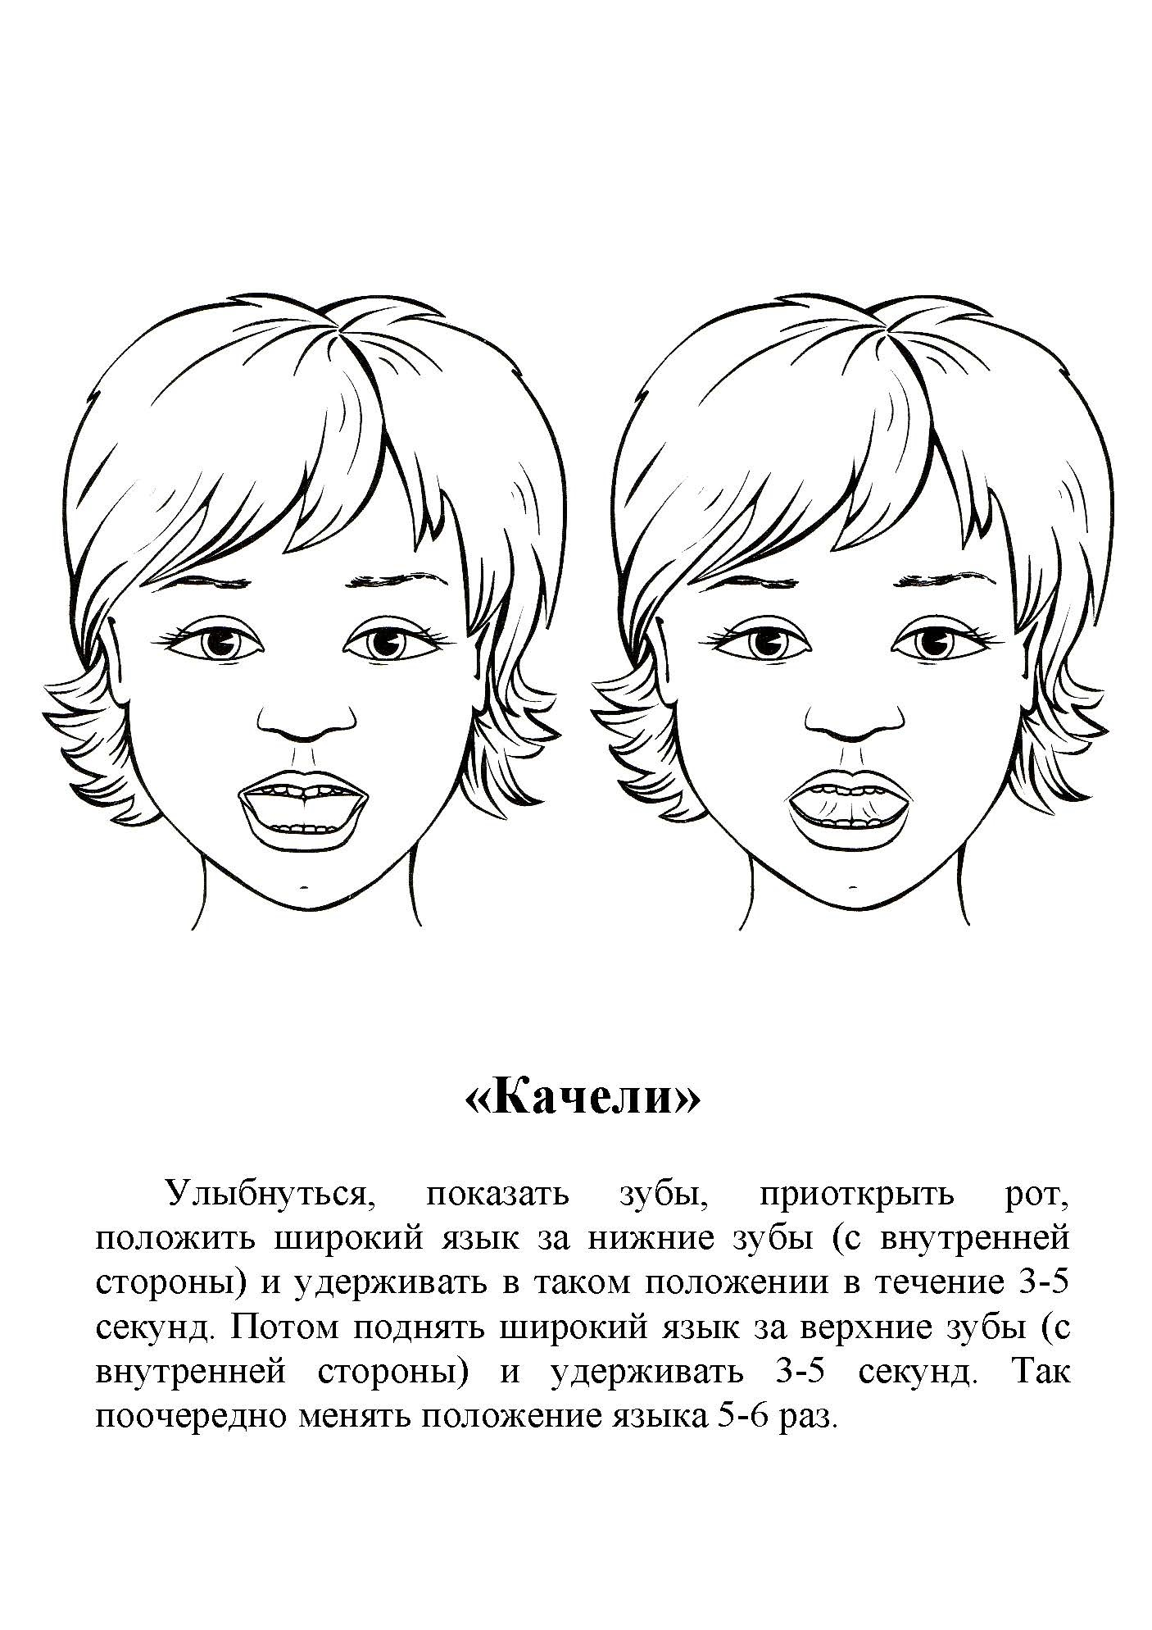](https://orechi.ru/wp-content/uploads/2018/12/kacheli.jpg)

[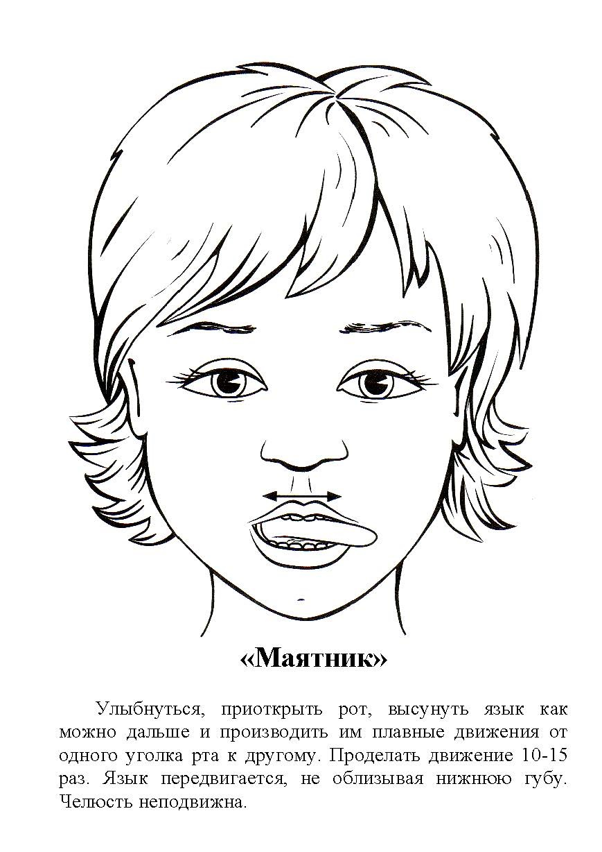](https://orechi.ru/wp-content/uploads/2018/12/mayatnik.jpg)

[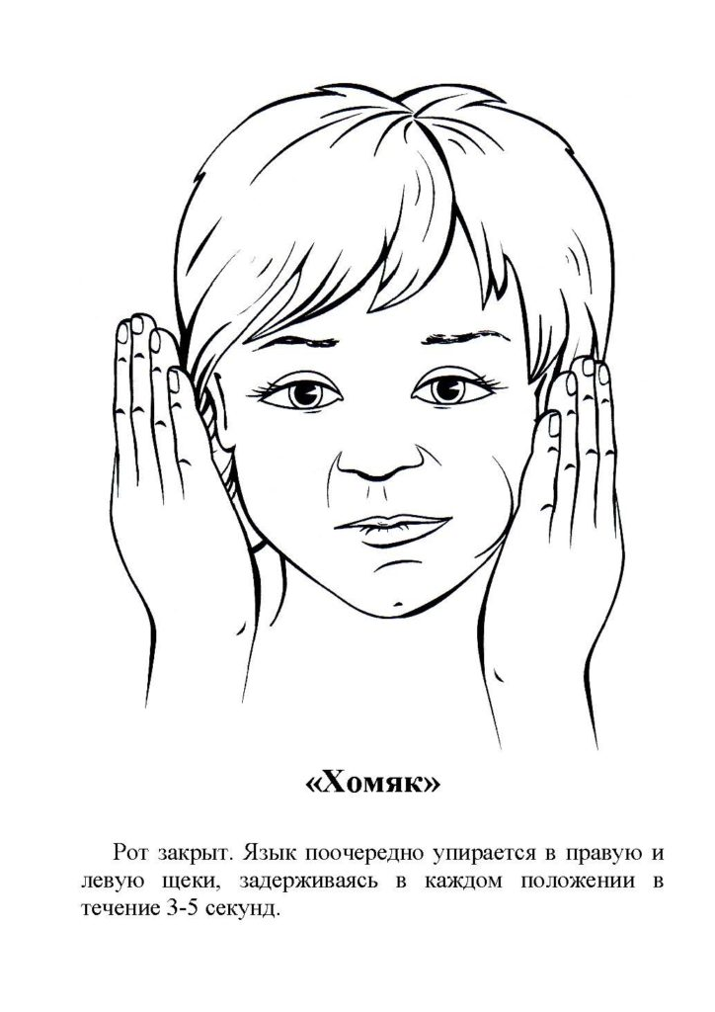](https://orechi.ru/wp-content/uploads/2018/12/homyak.jpg)

[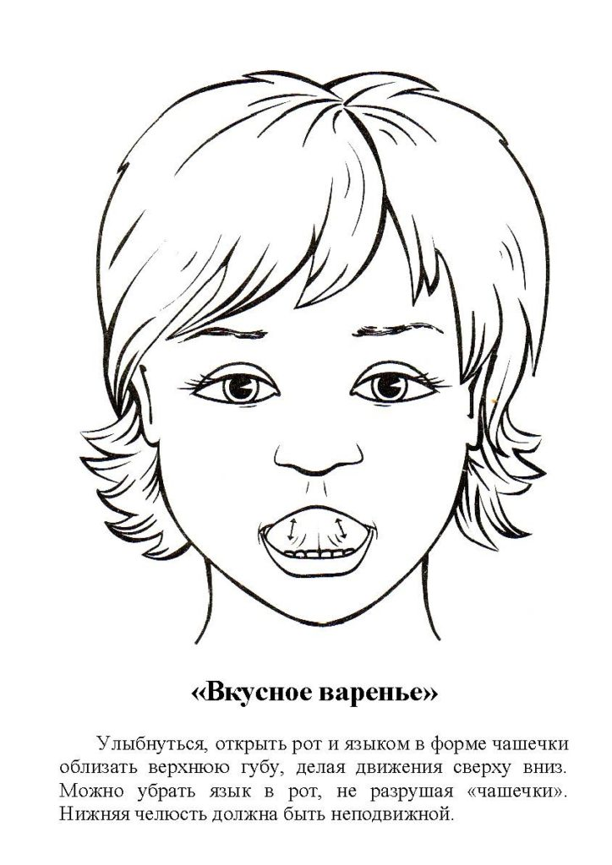](https://orechi.ru/wp-content/uploads/2018/12/varenie.jpg)

[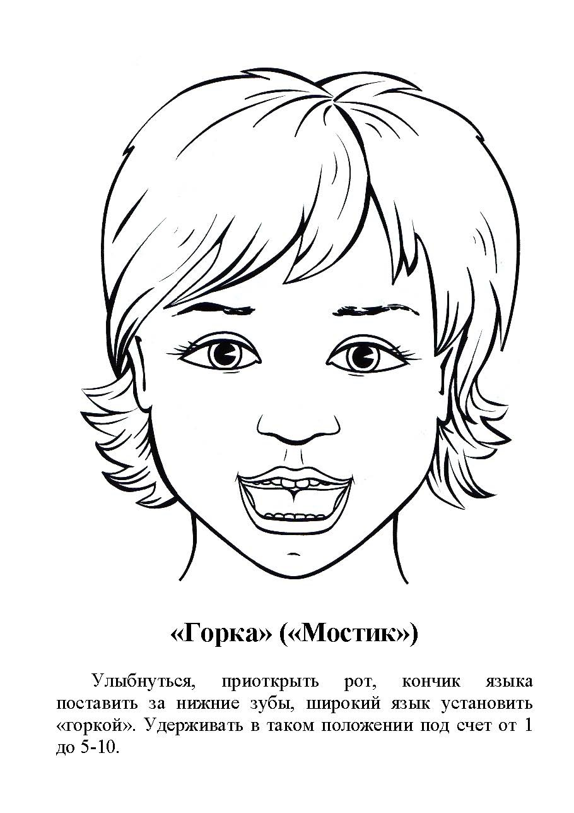](https://orechi.ru/wp-content/uploads/2018/12/gorka.jpg)

[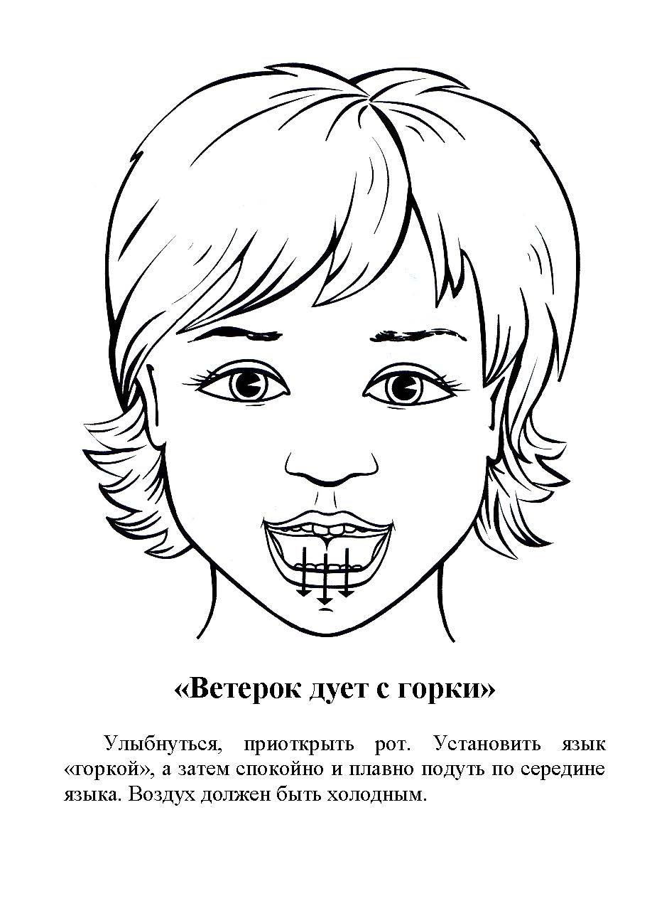](https://orechi.ru/wp-content/uploads/2018/12/veterok-s-gorki.jpg)

КОМПЛЕКС УПРАЖНЕНИЙ ДЛЯ ВЫРАБОТКИ ПРАВИЛЬНОГО ПРОИЗНОШЕНИЯ ЗВУКА P:  
**1. Чьи зубы чище?**   
Цель: вырабатывать подъем языка вверх и умение владеть языком.  
Описание: широко открыть рот и кончиком языка "почистить" верхние зубы с внутренней стороны, делая движения языком из стороны в сторону.   
Внимание!  
Нижняя челюсть неподвижна; работает только язык.   
  
**2. Маляр**  
Цель: отрабатывать движение языка вверх и его подвижность.  
Описание: улыбнуться, открыть рот и "погладить" кончиком языка нёбо, делая языком движения вперед-назад.  
Внимание!  
Губы и нижняя челюсть должны быть неподвижны.  
  
**3. Кто дальше загонит мяч?**  
Цель: вырабатывать плавную, длительную, непрерывную воздушную струю, идущую посередине языка.  
Описание: улыбнуться, положить широкий передний край языка на нижнюю губу и, как бы произнося длительно звук "ф", сдуть ватку на противоположный край стола.  
Внимание!   
Нельзя надувать щёки.  
Следить, чтобы ребёнок произносил звук "ф", а не звук "x", т.е. чтобы воздушная струя была узкой, а не рассеянной.   
  
КОМПЛЕКС УПРАЖНЕНИЙ ДЛЯ ВЫРАБОТКИ ПРАВИЛЬНОГО ПРОИЗНОШЕНИЯ ЗВУКА P (2):  
**1. Вкусное варенье.**  
Цель: вырабатывать движение широкой передней части языка вверх и положение языка, близкое к форме чашечки, которое он принимает при произнесении шипящих звуков.  
Описание: слегка приоткрыть рот и широким передним краем языка облизать верхнюю губу, делая движение языком сверху вниз, но не из стороны в сторону.  
Внимание!  
Язык должен быть широким, боковые края его касаются углов рта.   
  
**2. Барабанщики.**  
Цель: укреплять мышцы кончика языка, вырабатывать подъем языка вверх и умение делать кончик языка напряженным.  
Описание: улыбнуться, открыть рот и постучать кончиком языка по верхним альвеолам, многократно и отчетливо произнося звук, напоминающий английский звук "д". Сначала звук "д" произносить медленно, постепенно увеличивать темп.  
Внимание!  
Следить, чтобы звук "д" носил характер четкого удара, не был хлюпающим.  
  
**3. Индюк.**  
Цель: вырабатывать подъем языка вверх, подвижность его передней части.  
Описание: приоткрыть рот, положить язык на верхнюю губу и производить движения широким передним краем языка по верхней губе вперед и назад, стараясь не отрывать язык от губы - как бы поглаживать ее. Сначала производить медленные движения, потом убыстрить темп и добавить голос, пока не послышится бл-бл (как индюк болбочет).  
Внимание!  
1. Следить, чтобы язык был широким и не сужался.  
2. Следить, чтобы движения языком были вперед-назад, а не из стороны в сторону.  
3. Язык должен "облизывать" верхнюю губу, а не выбрасываться вперед.  
  
КОМПЛЕКС УПРАЖНЕНИЙ ДЛЯ ВЫРАБОТКИ ПРАВИЛЬНОГО ПРОИЗНОШЕНИЯ ЗВУКА Л:  
**1. Наказать непослушный язычок.**  
Описание: немного приоткрыть рот, спокойно положить язык на нижнюю губу и, пошлёпывая его губами, произносить звуки пя-пя-пя… Удерживать широкий язык в спокойном положении, при открытом рте под счёт от одного до пяти-десяти.  
Проконтролировать выполнение можно так: поднести ватку ко рту ребёнка, если тот делает упражнение правильно, она будет отклоняться. Одновременно это упражнение способствует выработке направленной воздушной струи.   
  
**2. Вкусное варенье.**   
Описание: слегка приоткрыть рот и широким передним краем языка облизать верхнюю губу, делая движение языком сверху вниз, но не из стороны в сторону.  
Внимание!  
1. Следить, чтобы работал только язык, а нижняя челюсть не помогала, не "подсаживала" язык наверх - она должна быть неподвижной (можно придерживать её пальцем).  
2. Язык должен быть широким, боковые края его касаются углов рта.  
  
**3. Пароход гудит.**   
Описание: приоткрыть рот и длительно произносить звук "ы" (как гудит пароход).  
Внимание!  
Следить, чтобы кончик языка был опущен и находился в глубине рта, а спинка была поднята к небу.   
  
**4. Индюк.**   
Описание: приоткрыть рот, положить язык на верхнюю губу и производить движения широким передним краем языка по верхней губе вперед и назад, стараясь не отрывать язык от губы - как бы поглаживать ее. Сначала производить медленные движения, потом убыстрить темп и добавить голос, пока не послышится бл-бл (как индюк болобочет).   
  
КОМПЛЕКС УПРАЖНЕНИЙ ДЛЯ ВЫРАБОТКИ ПРАВИЛЬНОГО ПРОИЗНОШЕНИЯ ЗВУКА Л (2):  
**1.Качели.**  
Цель: вырабатывать умение быстро менять положение языка, необходимое при соединении звука л с гласными а, ы, о, у.  
Описание: улыбнуться, показать зубы, приоткрыть рот, положить широкий язык за нижние зубы (с внутренней стороны) и удерживать в таком положении под счет от одного до пяти. Так поочередно менять положение языка 4-6 раз.   
Внимание!  
Следить, чтобы работал только язык, а нижняя челюсть и губы оставались неподвижными.   
**2. Лошадка.**   
Цель: укреплять мышцы языка и вырабатывать подъем языка вверх.  
Описание: улыбнуться, показать зубы, приоткрыть рот и пощелкать кончиком языка (как лошадка цокает копытами).   
Внимание!  
1. Упражнение сначала выполняется в медленном темпе, потом быстрее.   
2. Нижняя челюсть не должна двигаться; работает только язык.  
**3. Лошадка едет тихо.**   
Цель: вырабатывать движение языка вверх и помочь ребенку определить место языка при произнесении звука "л".   
Описание: ребенок должен производить те же движения языком, что и в предыдущем упражнении, только беззвучно.   
Внимание!   
1. Следить, чтобы нижняя челюсть и губы были неподвижны: упражнение выполняет только язык.  
2. Кончик языка не должен загибаться внутрь.  
3. Кончик языка упирается в небо за верхними зубами, а не высовывается изо рта.   
**4. Дует ветерок.**   
Цель: вырабатывать воздушную струю, выходящую по краям языка.  
Описание: улыбнуться, приоткрыть рот, прикусить кончик языка передними зубами и подуть. Наличие и направление воздушной струи проконтролировать ваткой.   
Внимание! Следить, чтобы воздух выходил не посередине, а из углов рта.

УПРАЖНЕНИЯ С ЛОЖКОЙ:  
1. Чайную ложку зажать в кулак и приставить к углу рта, толкать языком в вогнутую сторону ложки влево и вправо, соответственно поворачивая руку с ложкой.  
  
2. Толкать ложку в вогнутую часть вверх и вниз.  
  
3. То же, но подталкивать ложку в выпуклую часть.  
  
4. Язык - "лопаточка". Похлопывать выпуклой частью чайной ложки по языку.  
  
5. Ложку перед губами, сложенными трубочкой, выпуклой стороной плотно прижать к губам и совершать круговые движения по часовой и против часовой стрелки.  
  
6. Губы растянуть в улыбку. Выпуклой частью чайной ложки совершать круговые движения вокруг губ по часовой стрелке и против часовой стрелки.  
  
7. Взять по чайной ложечке в правую и левую руку и совершать легкие похлопывающие движения по щекам снизу вверх и сверху вниз.  
  
8. Круговые движения чайными ложками по щекам (от носа к ушам и обратно).  
  
9. Похлопывание чайными ложками по щекам обеими руками одновременно от углов растянутого в улыбке рта к вискам и обратно.   
  
УПРАЖНЕНИЯ ДЫХАТЕЛЬНОЙ ГИМНАСТИКИ  
**1. Снег.**  
Ребенку предлагается подуть на вату, мелкие бумажки, пушинки и тем самым превратить обычную комнату в заснеженный лес. Губы ребёнка должны быть округлены и слегка вытянуты вперёд. Желательно не надувать щеки, при выполнении этого упражнения.   
  
**2. Кораблики.**   
Наполните таз водой и научите ребёнка дуть на лёгкие предметы, находящиеся в тазу, например, кораблики. Вы можете устроить соревнование: чей кораблик дальше уплыл. Очень хорошо для этих целей использовать пластмассовые яйца от "киндер-сюрпризов" или упаковки от бахил, выдаваемых автоматами.   
  
**3. Футбол.**  
Соорудите из конструктора или другого материала ворота, возьмите шарик от пинг-понга или любой другой легкий шарик. И поиграйте с ребенком в футбол. Ребенок должен дуть на шарик, стараясь загнать его в ворота. Можно взять два шарика и поиграть в игру "Кто быстрее".  
  
**4. Буль-бульки.**  
Возьмите два пластмассовых прозрачных стаканчика. В один налейте много воды, почти до краев, а в другой налейте чуть-чуть. Предложите ребенку поиграть в "буль-бульки" с помощью трубочек для коктейля. Для этого в стаканчик, где много воды нужно дуть через трубочку слабо, а в стаканчик, где мало воды - можно дуть сильно. Задача ребенка так играть в "Буль-бульки", чтобы не пролить воду. Обязательно обратите внимание ребенка на слова: слабо, сильно, много, мало. Эту игру можно также использовать для закрепления знания цветов. Для этого возьмите разноцветные стаканчики и трубочки и предложите ребенку подуть в зеленый стаканчик через зеленую трубочку и т.д.   
  
**5. Волшебные пузырьки.**  
Предложите ребенку поиграть с мыльными пузырями. Он может сам выдувать мыльные пузыри, если же у него не получается дуть или он не хочет заниматься, то выдувайте пузыри Вы, направляя их в ребенка. Это стимулирует ребенка дуть на пузыри, чтобы они не попали в него.   
  
УПРАЖНЕНИЯ ДЫХАТЕЛЬНОЙ ГИМНАСТИКИ (2):  
**1. Дудочка.**  
Предложите ребенку высунуть узкий язык вперед, слегка касаясь кончиком языка стеклянного пузырька (подойдет любой стеклянный пузырек из-под лекарств, витаминов, йода, духов; горлышко пузырька не должно быть широким). Выдувать воздух на кончик языка так, чтобы пузырек засвистел, как дудочка.   
  
**2. Губная гармошка.**  
Предложите ребенку стать музыкантом, пусть он поиграет на губной гармошке. При этом ваша задача не в том, чтобы научить его играть, потому, не обращайте внимание на мелодию. Важно, чтобы ребенок вдыхал воздух через губную гармошку и выдыхал в нее же.  
  
**3 Цветочный магазин.**  
Предложите ребенку глубоко медленно вдохнуть через нос, нюхая воображаемый цветочек, чтобы выбрать самый ароматный цветочек для бабушки или мамы. Вы можете использовать для этой игры различные ароматические саше, однако они не должны иметь резких запахов, не должны быть пыльными и нельзя подносить их слишком близко к носу.   
  
**4. Свеча.**  
Купите большие разноцветные свечи и поиграйте с ними. Вы зажигаете свечи и просите ребенка подуть на синюю свечу, затем на желтую свечу и т.д. Дуть нужно медленно, вдох не должен быть шумным, нельзя надувать щеки. Сначала свечу можно поднести поближе к ребенку, затем постепенно удалять ее.  
  
**5. Косари.**  
Это упражнение можно выполнять под звуки марша: на слабую долю мелодии делается вдох и "отведение косы" в сторону, на сильную - выдох и "взмах косой".